
ПРЕСС ГАРАЖНЫЙ HJ0883 С УСИЛИЕМ 100 ТОНН
И ЭЛЕКТРИЧЕСКИМ ПРИВОДОМ

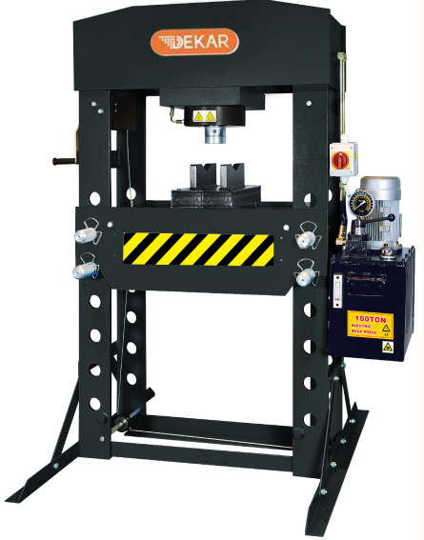
Руководство по эксплуатации

Важная информация
1.1 Информация по технике безопасности
1.1.1 Используемые предупреждающие знаки
Настоящее руководство содержит нижеуказанные предупреждающие знаки, обозначающие ситуации, в которых эксплуатация и/или техническое обслуживание сопряжены с потенциальной опасностью. Эти знаки отмечают уровень опасности при выполнении работ с прессом и меры предосторожности, которые необходимо принять во избежание нежелательных последствий.
Название | Знак | Описание
Опасность |  | Обозначает опасную ситуацию, возникновение которой непременно ПРИВЕДЕТ к смерти или тяжким телесным повреждениям.
Предупреждение |  | Обозначает опасную ситуацию, возникновение которой МОЖЕТ привести к смерти или тяжким телесным повреждениям.
Предостережение |  | Обозначает опасную ситуацию, возникновение которой МОЖЕТ привести к травмам легкой или средней степени тяжести
Примечание | ПРИМЕЧАНИЕ: | Дополнительная информация, дополняющая или подчеркивающая сказанное в руководстве.

1.1.2 Требования безопасности
Важно
Перед началом эксплуатации или технического обслуживания данного оборудования обязательно прочитать, уяснить и строго выполнять все правила техники безопасности.
Предполагаемые пользователи
Настоящее руководство должно быть предоставлено всем лицам, которые выполняют установку, настройку и обслуживание оборудования, описанного в настоящем документе, или любые другие операции с этим оборудованием.
Область применения
Описываемое оборудование предназначено для производства машин и сборки их частей. Оно служит для прессования, формования, сборки, заклепки деталей в процессе производства и не предназначено для иных целей.
Требования к персоналу
Установку, эксплуатацию и техническое обслуживание оборудования должен выполнять квалифицированный персонал. Под квалифицированным персоналом понимаются технически грамотные специалисты, знающие правила техники безопасности и охраны труда, которые применяются в процессе установки, эксплуатации и технического обслуживания данного оборудования, а также в отношении всех сопряженных с этим опасностей.

1.1.3 Потенциальные опасности
Главным приоритетом должна быть безопасность персонала. Перед проведением технического обслуживания или проверки необходимо внимательно прочесть руководство по эксплуатации, чтобы полностью уяснить порядок выполнения соответствующих работ.
Основные правила техники безопасности
Несоблюдение нижеприведенных правил может привести к тяжким телесным повреждениям или к смерти.
1. Периодические проверки и техническое обслуживание должны выполнять не менее двух человек.
2. Прочитать и уяснить себе правила техники безопасности.
3. Прочитать и уяснить себе все прилагаемые руководства.
4. Если проводится техническое обслуживание или проверка, прикрепить к оборудованию хорошо заметные таблички, чтобы всем было понятно, что в настоящий момент ведутся работы.
5. Разместить вблизи рабочей зоны список номеров телефонов экстренных служб.
6. Проинструктировать работников, как вести себя в случае чрезвычайной ситуации (см. указания по действиям в чрезвычайных ситуациях); знать место расположения аптечки первой помощи и огнетушителя. Работники должны знать, как пользоваться огнетушителем.
7. Предупреждать всех, кто находится вблизи пресса, о всяком его включении во время технического обслуживания или проверки.
8. Использовать надлежащие ручные инструменты и приспособления во время технического обслуживания и проверок. Перед началом работы с прессом убедиться, что внутри него не осталось никаких ручных инструментов и приспособлений. В целях безопасности категорически ЗАПРЕЩЕНО извлекать их во время работы пресса. БЕЗОПАСНОСТЬ ПРЕЖДЕ ВСЕГО!
9. Оператор должен работать в защитной одежде, каске, защитных перчатках и обуви.
10. Во избежание травм спины тяжелые детали (узлы) должны перемещать не менее двух человек.
11. Перед включением пресса предупредить находящихся поблизости людей.
12. Соблюдать осторожность, чтобы не допустить защемления конечностей подвижными органами.
13. Использовать ТОЛЬКО указанные держатели инструмента и устанавливать их надлежащим образом.
14. Во избежание несчастных случаев не оставлять работающий пресс без присмотра. Сохранять сосредоточенность и не отвлекаться во время работы.

1.1.4 Правила техники безопасности
1. Перед проведением технического обслуживания частей пресса, работающих под давлением, ОБЯЗАТЕЛЬНО сбросить давление из системы. ЗАПРЕЩАЕТСЯ находиться напротив выпускного клапана, оператор должен стоять с противоположной стороны. ЗАПРЕЩАЕТСЯ ударять, сжимать и перемещать детали до полного сброса давления.
2. Если после пуска требуется заменить пуансон, оператор, во избежание травм, должен надеть перчатки или использовать инструменты.
ПРИМЕЧАНИЕ: немедленно остановить оборудование, если оно работает неправильно. По вопросам ремонта обращаться к сертифицированным инженерам технической поддержки. Эксплуатацию оборудования нельзя возобновлять без разрешения сертифицированного инженера технической поддержки.
Соблюдать осторожность, находясь вблизи предупреждающих знаков.
Безопасность конструкционных материалов пресса
Документы на предлагаемые поставщиком смазочные масла (паспорта безопасности материалов) должны находиться в удобном для оператора месте.

1.1.5 Запрещенные опасные действия
В этом разделе приведены примеры действий, которые опасно выполнять не только во время работы с прессом, но и во время технического обслуживания и проверок. Во избежание несчастных случаев необходимо внимательно прочитать и уяснить себе нижеприведенные предупреждения относительно опасностей, сопряженных с каждым механизмом, прежде чем приступать к техническому обслуживанию или проверке.

1.1.6 Загрязнение окружающей среды
Если на используемые вещества распространяются постановления по предотвращению загрязнения окружающей среды, выброс и утилизацию таких веществ необходимо осуществлять в соответствии с действующими нормами. При обращении в организацию по переработке промышленных отходов следует согласовать способ окончательной переработки.
Убедиться в отсутствии опасности для людей, работающих вблизи пресса, прежде чем включать его.

1.2 Предупреждающие знаки
Ниже показаны предупреждающие знаки, прикрепленные к прессу.
1 |  | Опасность раздавливания подвижными органами
2 |  | Изучить руководство по эксплуатации
3 |  | См. информацию о надлежащем выполнении обслуживания в технической документации
4 |  | Работать в защитной одежде
5 |  | Работать в защитных перчатках
6 |  | Работать в каске
7 |  | Работать в защитной обуви
9 |  | Опасность спотыкания
10 |   ВНИМАНИЕ  • При работе с данным прессом необходимо носить защитные очки, полнолицевую защитную маску и рабочие перчатки повышенной прочности, одобренные Американским национальным институтом стандартов (ANSI).  • Данный пресс необходимо осматривать перед каждым использованием. ЗАПРЕЩАЕТСЯ использовать данный пресс, если он погнут, сломан, имеет трещины или иные повреждения, какие-либо подозрительные детали или подвергался ударной нагрузке.  • Убедиться, что все болты и гайки надежно затянуты.  • Убедиться, что заготовка расположена по центру и надежно закреплена.  • Держать руки и ноги на безопасном расстоянии от стола пресса, прикладывая усилие к заготовке.  • ЗАПРЕЩАЕТСЯ использовать цеховой пресс для сжатия пружин и любых других объектов, которые могут высвобождаться и создавать потенциальные риски.  • ЗАПРЕЩАЕТСЯ вносить в данный пресс какие бы то ни было изменения.  • Не допускать в рабочую зону детей и посторонних лиц.  • Несоблюдение этого требования может привести к порче имущества и/или серьезным травмам персонала. | Предупреждение
11 |  | Опасность поражения электрическим током!
12 |  | Высокая температура
13 |  | Не трогать

2 Соответствие стандартам
Директива ЕС  æ | Гарантия производителя | Гармонизированные стандарты
Директива ЕС 2006/42/EC по машинному оборудованию |  | Стандарт EN 60204-1:2006 «Электрооборудование промышленных машин»

3 Технические характеристики
3.1 Область применения
Описываемое оборудование предназначено для производства машин и сборки их частей. Оно служит для прессования, формования, сборки, заклепки деталей в процессе производства и не предназначено для иных целей.

3.2 Размеры и масса
Габаритные размеры: 1199×990×1900 мм
Масса: 755 кг

3.3 Рабочие условия
Рабочая температура | от -5 до +40 °С
Температура хранения | от -25 до +55 °С
Температура при транспортировании | от -25 до +70 °С (не более 24 часов)
Высота над уровнем моря | не более 1000 метров
Относительная влажность | не более 85 % при температуре 40 °С без образования конденсата
Окружающая среда | неагрессивная, без пыли и воспламеняющихся веществ
Внешнее освещение | более 300 люкс
Уровень шума | —

3.4 Технические характеристики
3.4.1 Технические характеристики пресса
№ | Пункт |  | Ед. изм. | Значение
1 | Номинальное усилие |  | т | 100
2 | Рабочий ход |  | мм | 300
3 | Напряжение |  | В | 380
4 | Выходная мощность |  | кВт | 1,5
5 | Рабочий диапазон |  | мм | 177–1017
6 | Ширина стола |  | мм | 787
7 | Скорость |  | мм/с | —
8 | Высота над полом |  | мм | 1900
9 | Занимаемая площадь | Ширина | мм | 1199
9 | Занимаемая площадь | Длина | мм | 990
10 | Масса брутто |  | кг | 822

3.5 Механическая конструкция
4. Технические характеристики электродвигателя
  - Источник питания
Напряжение: 380 В переменного тока
Частота: 50 Гц
Входная мощность: 3–3.5 кВА
Выходная мощность: 1,5 кВт
Температура окружающей среды: не более 40 °С
Высота над уровнем моря: не более 1000 м

  - Монтаж и эксплуатация

- Подключить источник питания заказчика к главному выключателю цехового пресса с помощью кабеля в соответствии с нижеприведенной схемой. Использовать кабель BVR 3×1,5 мм² + 1PE.
- Специальное примечание
В целях обеспечения безопасности обязательно подключить провод заземления к клемме защитного заземления в распределительной коробке.
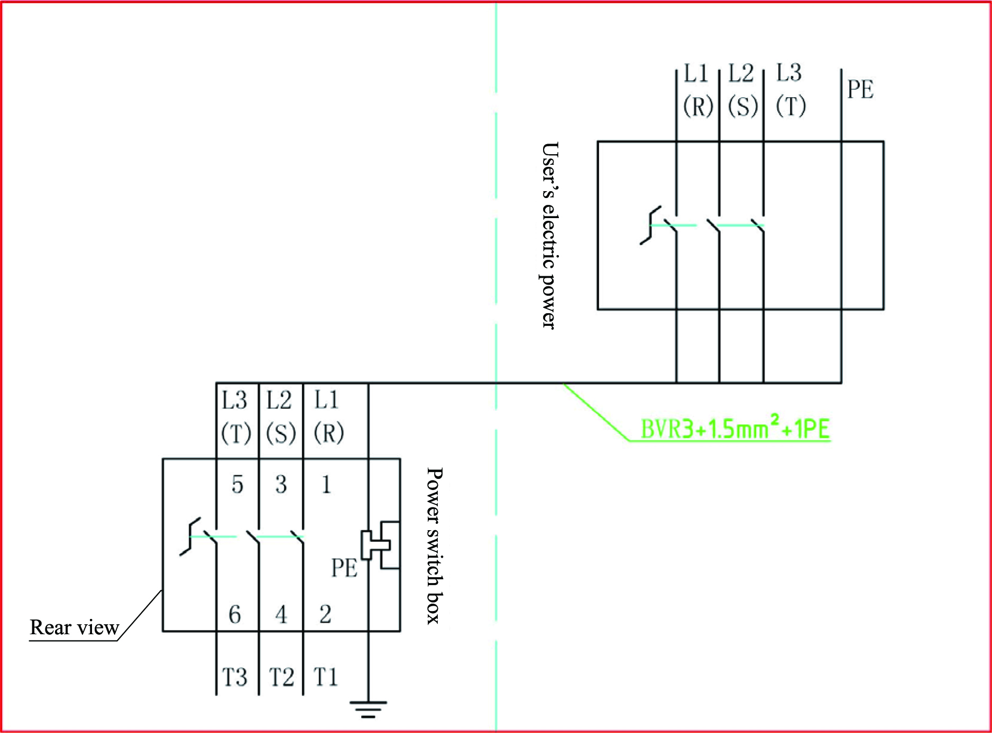
Распределительная коробка
Источник питания заказчика
Вид сзади
кабель BVR 3×1,5 мм² + 1PE
- Наладка
После подключения кабеля питания установить главный выключатель в положение «ON» (ВКЛ.). Правильность подключения проводки можно проверить по направлению вращения двигателя. Когда двигатель вращается по часовой стрелке, подключение выполнено верно. Если двигатель вращается против часовой стрелки, нужно поменять местами любые две фазы из L1, L2, L3.

4.3 Внимание: все работы должны выполняться после отключения питания. В противном случае существует серьезная опасность поражения персонала электрическим током.

5. Подготовка к работе
5.1 Транспортирование
Многие части данного пресса слишком тяжелые для того, чтобы перемещать их вручную, поэтому следует использовать подходящее подъемно-транспортное оборудование. Масса и размеры данного пресса указаны на паспортной табличке и в разделе 3.
Во время перемещения пресса необходимо использовать оборудование соответствующей грузоподъемности и выполнять нижеприведенные указания.
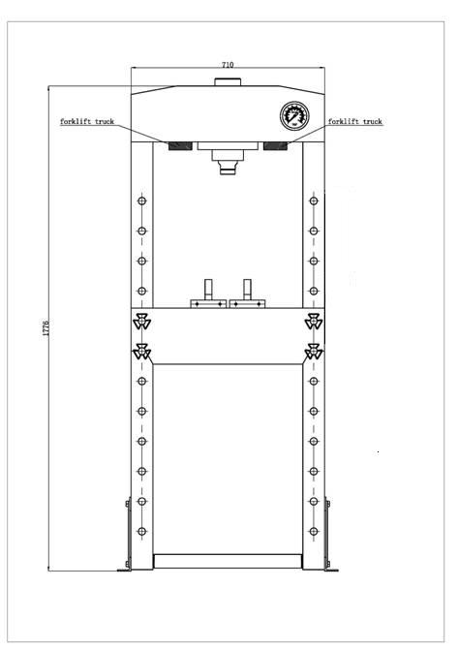
Вила погрузчика
Вила погрузчика
Гидравлическая система
5.2 Требования к рабочей зоне
Заказчик должен обеспечить достаточное пространство для размещения оборудования; окружающий воздух должен быть чистым, не вызывать коррозии, не содержать пыли и воспламеняющихся веществ.
Предусмотреть 1000 мм свободного пространства перед прессом и за ним, чтобы во время работы к оборудованию всегда был легкий доступ.
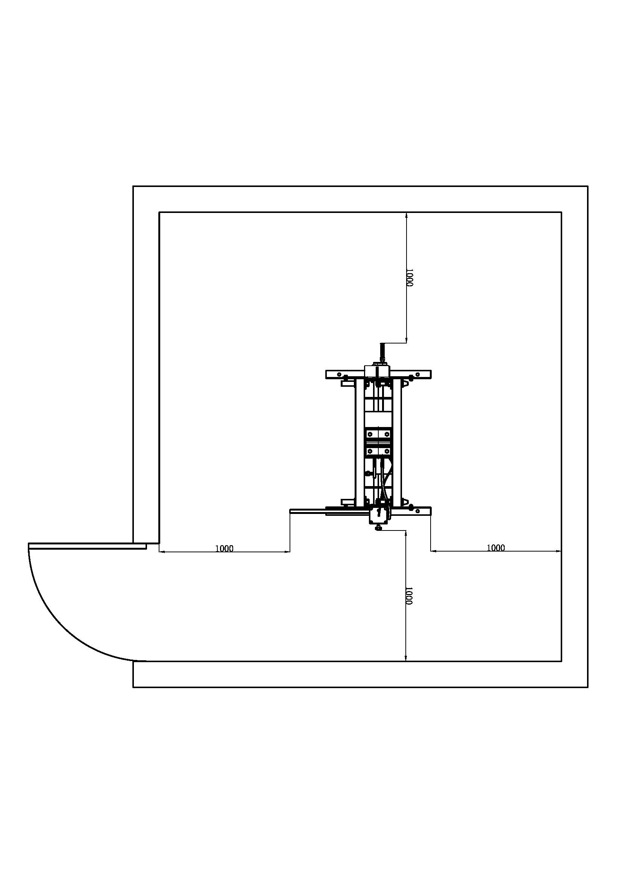
5.3 Распаковка и проверка
Использовать надлежащие инструменты при вскрытии упаковки; работать в защитной одежде, каске и защитных перчатках.
Убедиться, что в коробке есть все детали, указанные в перечне. При обнаружении недостачи немедленно обратиться к производителю.

5.4 Утилизация упаковочных материалов
Узлы и детали пресса упакованы в пленку ПВХ и картонную коробку. Ответственность за надлежащую утилизацию упаковочных материалов лежит на заказчике.

5.5 Установка
Установку и ввод пресса в эксплуатацию должен выполнять только квалифицированный персонал!
Необходимо строго соблюдать все правила техники безопасности!
- Подключение к источнику питания
Примечание:
- Требуется трехфазное напряжение 380 В переменного тока.
- Сечение кабеля должно быть не менее 2 мм2.
- Подключение к источнику питания должно выполняться в соответствии с требованиями стандарта EN 60204-1.
- Перед выполнением подключения необходимо внимательно изучить руководство по эксплуатации.
- Подключение к источнику питания должен выполнять сертифицированный технический специалист.
- Подключение к источнику питания должно выполняться в соответствии со следующими схемами:
Сборка электронасоса
Распределительная коробка
Источник питания заказчика
Вид сзади
кабель BVR 3×1,5 мм² + 1PE
Прикрепить электронасос к пластине рамы цехового пресса, см. чертеж ниже.
- Извлечь масляную пробку и подключить масляный шланг к электронасосу, как показано на чертеже.
- Прикрепить распределительную коробу к раме цехового пресса с помощью болтов.
3) Подключить кабель к источнику питания.
Перед началом использования закрепить пресс на полу с помощью анкерных болтов. Поверхность для установки пресса должна быть горизонтальной и прочной. Кроме того, в рабочей зоне должно быть достаточное освещение.

5.6 Ввод пресса в эксплуатацию
Подготовка к вводу в эксплуатацию
- Тщательно очистить пресс.
- Проверить все детали и их состояние. При обнаружении каких-либо сломанных деталей, прекратить их использование и немедленно обратиться к поставщику.
- Открыть дыхательный клапан масляного бака и включить пресс на одну минуту, чтобы выпустить воздух из системы, затем закрыть дыхательный клапан.

6 Эксплуатация
- Установить опорные блоки на стол пресса, затем разместить на них заготовку.
- Включить главный выключатель.
- Перевести рычаг управления в положение «A» — плунжер быстро опустится.
- Расположить заготовку относительно плунжера таким образом, чтобы усилие приходилось по центру.

После выполнения операции прекратить нажимать рычаг, медленно и осторожно снять прилагаемое к заготовке усилие, переведя рычаг в положение «В», — плунжер быстро вернется в исходное положение.
- Убрать заготовку со стола пресса, когда плунжер будет отведен в крайнее верхнее положение.

7. Техническое обслуживание
Техническое обслуживание следует проводить ежедневно перед началом работы.
Протереть пресс снаружи сухой, чистой и мягкой ветошью и смазать все места соединений и подвижные части легким маслом в необходимом объеме.
Неиспользуемый пресс следует хранить в сухом месте, при этом его плунжер и поршень должны быть полностью втянуты.
Проверить уровень гидравлического масла: извлечь масляную пробку, находящуюся в верхней части бака. При низком уровне долить высококачественное масло № 22 для гидравлического домкрата (ISO 6743), затем установить масляную пробку и удалить воздух из гидравлической системы, см. п. 4.2.
Запрещается ремонтировать оборудование или заменять его детали без разрешения сертифицированного инженера технической поддержки.

Приложение А
Информация о запасных частях

Перечень деталей
№ | Описание | Кол-во | № | Описание | Кол-во
01 | Плунжер в сборе | 1 | 36 | Винт | 1
02 | Рама | 1 | 37 | Нейлоновая шайба | 1
03 | Опора | 2 | 38 | Гайка | 1
04 | Болт | 8 | 39 | Пружинное кольцо | 12
05 | Шайба | 12 | 40 | Перекладина | 1
06 | Стопорная шайба | 12 | 41 | Болт | 2
07 | Гайка | 12 | 42 | Уплотнительное кольцо | 4
08 | Пуансон | 1 | 43 | Винт | 4
09 | Стальной опорный блок | 1 | 44 | Болт | 1
10 | Болт | 4 | 45 | Трос | 3
11 | Винт | 4 | 46 | Трос | 1
12 | Винт | 4 | 47 | Пружинное кольцо | 4
13 | Монтажная пластина | 1 | 48 | Подшипник | 4
14 | Масляный шланг | 1 | 49 | Брусок | 2
15 | Масляный шланг | 1 | 50 | Колпак пружины | 9
16 | Гайка | 2 | 51 | Пружина | 4
17 | Бесшовная труба | 2 | 52 | Болт | 4
18 | Трубодержатель | 2 | 53 | Цилиндрический палец | 1
19 | Винт | 1 | 54 | Пружинное кольцо | 2
20 | Шайба | 3 | 55 | Ролик | 1
21 | Гайка | 3 | 56 | 1-й кожух ролика | 3
22 | Болт | 3 | 57 | 2-й кожух ролика | 3
23 | Стопорная шайба | 4 | 58 | Ролик | 2
24 | Распределительная коробка | 1 | 59 | Цилиндрический палец | 2
25 | Винт | 4 | 60 | Палец | 4
26 | Шайба | 4 | 61 | Пружинное кольцо | 8
27 | Короткий масляный шланг | 2 | 62 | Подъемная штанга | 2
28 | Кабель в оболочке | 3 | 63 | Рабочий стол | 1
29 | Насос с электроприводом | 1 | 64 | Приводная труба | 4
30 | Манометр | 1 | 65 | Приводная труба в сборе | 2
31 | Трос | 1 | 66 | Приводной узел стола | 1
32 | Рукоятка | 1 | 67 | Раскос | 4
33 | Болт | 3 | 68 | Болт | 4
34 | Шайба | 7 | 69 | Стопорная шайба | 4
35 | Приводной узел плунжера | 1 | 70

Приложение В
Насос с электроприводом

Перечень деталей
№ | Описание | Кол-во | № | Описание | Кол-во
P1 | Электродвигатель | 1 | P18 | Винт | 1
P2 | Винт | 11 | P19 | Винт | 4
P3 | Шайба | 8 | P20 | Воздушный фильтр | 1
P4 | Муфта | 1 | P21 | Уплотнительное кольцо | 1
P5 | Уплотнительное кольцо | 2 | P22 | Корпус челночного клапана | 1
P6 | Соединительный элемент | 1 | P23 | Челночный клапан | 1
P7 | Крышка масляного бака | 1 | P24 | Шайба | 1
P8 | Шайба | 10 | P25 | Винт | 4
P9 | Насос | 1 | P26 | Ниппель | 1
P10 | Шайба | 1 | P27 | Амортизирующая пластина | 2
P11 | Масляный бак | 1 | P28 | Гайка | 4
P12 | Индикатор уровня масла | 1 | 25 | Винт | 4
P13 | Ниппель | 6 | 26 | Шайба | 4
P14 | Масляный шланг высокого давления | 1 | 37 | Нейлоновая шайба | 1
P15 | Масляный шланг низкого давления | 1 | M5 | Винт | 1
P16 | Полиуретановый шланг | 1 | M6 | Шайба | 1
P17 | Ниппель | 1 | V1 | Винт | 14

Приложение C
Плунжер

Перечень деталей
№ | Описание | Кол-во | № | Описание | Кол-во
R01 | Кольцо плунжера | 1 | R11 | Золотник клапана | 1
R02 | Соединительная деталь I | 1 | R12 | Винт | 1
R03 | Нейлоновое уплотнение | 2 | R13 | Уплотнительное кольцо | 2
R04 | Кольцо из ПТФЭ | 2 | R14 | Кольцо из ПТФЭ | 4
R05 | Уплотнительное кольцо | 2 | R15 | Гайка | 1
R06 | Уплотнительное кольцо | 1 | R16 | Цилиндр | 1
R07 | Шток поршня | 1 | R17 | Колено | 1
R08 | Уплотнительное кольцо | 2 | R18 | Стальной шарик | 1
R09 | Кольцо из ПТФЭ | 2 | R19 | Пружина | 1
R10 | Поршень | 1 | 36 | Винт | 2

